Україна в міжвоєнний період (1921–1939)
Міжвоєнний період став для України часом глибоких трансформацій: від спроб національного відродження у 1920-х рр. до встановлення тоталітарного режиму і масових репресій у 1930-х рр. Українські землі були розділені між кількома державами, що зумовило різні моделі політичного, економічного та культурного розвитку.

1. Україна в системі міждержавних відносин на початку 1920-х рр.
Після поразки Української революції (1917–1921) українські землі опинилися у складі різних держав:

Східна і центральна Україна – у складі УСРР (підконтрольної більшовикам).
- Галичина і Волинь – у складі Друга Річ Посполита.
- Північна Буковина – у складі Королівство Румунія.
- Закарпаття – у складі Чехословаччина.
Міжнародно-правовий статус УСРР був обмежений: формально вона мала право на зовнішні зносини, але фактично залежала від РСФРР. Ризький мир 1921 р. закріпив поділ українських земель між Польщею та радянською Росією.

2. Україна і утворення СРСР
30 грудня 1922 р. було проголошено створення Союз Радянських Соціалістичних Республік.

Основні проєкти:
- Християн Раковський – концепція «договірної федерації»: реальний суверенітет республік.
- Йосип Сталін – план «автономізації»: включення республік до РСФРР на правах автономій.
- Володимир Ленін – модель «федералізації»: формальна рівність союзних республік.
Перемогла ленінська модель, але на практиці СРСР став централізованою державою з домінуванням Москви.

3. НЕП: причини, реалізація та наслідки

Причини переходу до НЕПу:
- економічна розруха після війни;
- селянські повстання;
- провал політики «воєнного комунізму».
У 1921 р. більшовики проголосили Нову економічну політику (НЕП):
- заміна продрозкладки продподатком;
- дозвіл приватної торгівлі;
- часткова денаціоналізація дрібної промисловості;
- стабілізація фінансів.
Наслідки:
- швидке відновлення господарства;
- поява прошарку «непманів»;
- зростання соціальної диференціації.
Наприкінці 1920-х рр. НЕП було згорнуто через курс на форсовану індустріалізацію.

4. Політика «коренізації» в Україні
У 1920-х рр. проводилася політика українізації як складова «коренізації»:
- впровадження української мови в освіті й управлінні;
- розвиток національної культури;
- створення національних районів (німецьких, польських, єврейських).
Активну роль відігравали націонал-комуністи:
- Микола Скрипник;
- Михайло Волобуєв;
- Олександр Шумський;
- Микола Хвильовий.
Наприкінці 1920-х рр. українізацію згорнули, багатьох її діячів репресували.

5. Форсована індустріалізація та колективізація
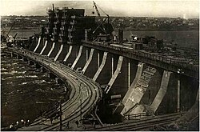

Індустріалізація (перша п’ятирічка з 1928 р.) передбачала:
- пріоритет важкої промисловості;
- будівництво гігантів (Дніпрогес, Харківський тракторний завод).
Колективізація:
- створення колгоспів;
- ліквідація «куркульства»;
- масові депортації.

Голодомор 1932–1933 рр.
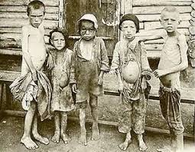
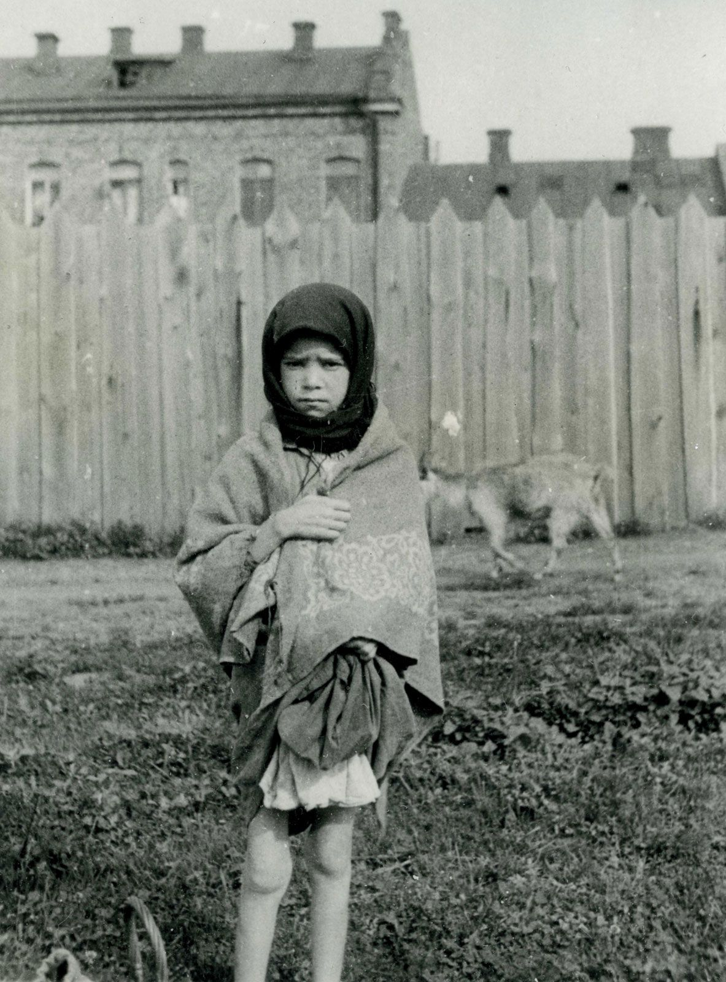
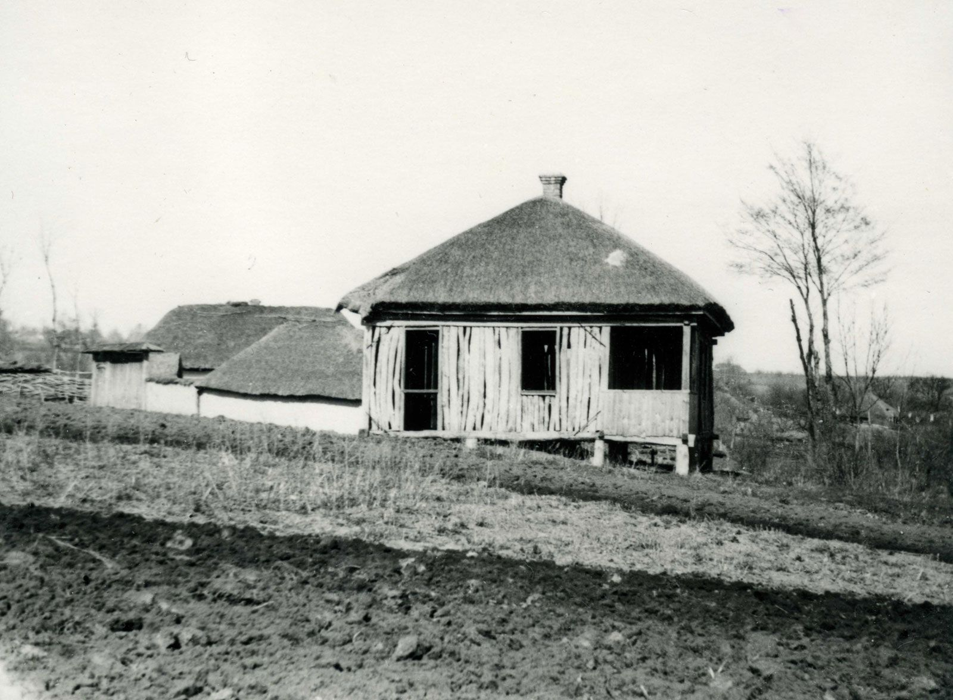
Наслідок насильницької політики – Голодомор.
Причини:
- нереальні плани хлібозаготівель;
- репресії проти селян;
- заборона виїзду з УСРР.
Загинули мільйони людей. Багато держав визнають Голодомор актом геноциду.

6. Тоталітаризм і політичні репресії
У 1930-х рр. в СРСР сформувався тоталітарний режим:
- монополія партії;
- культ особи Сталіна;
- контроль над суспільством.
Пік репресій – Великий терор:
- масові арешти;
- розстріли;
- ГУЛАГ.
В Україні репресовано сотні тисяч осіб, знищено значну частину інтелігенції.

7. Західна Україна, Закарпаття, Буковина
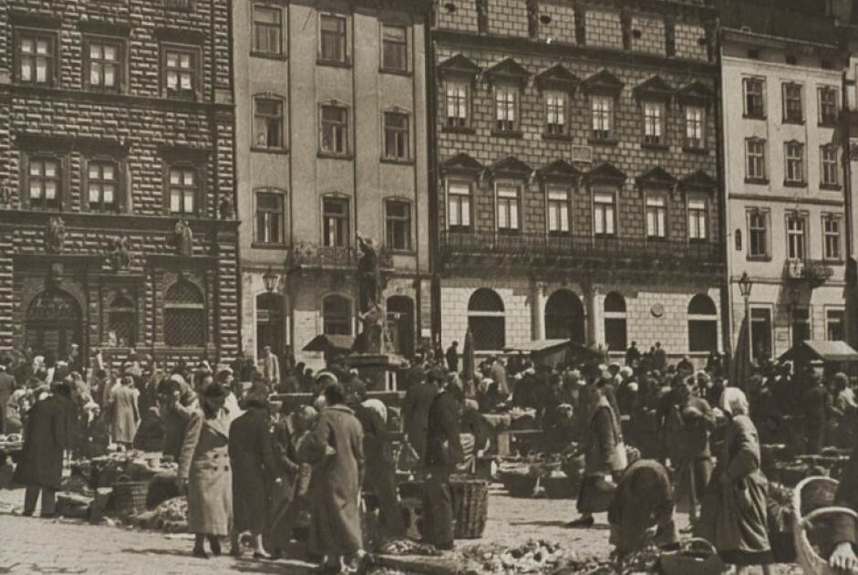
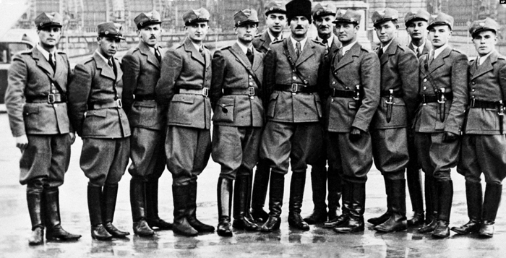
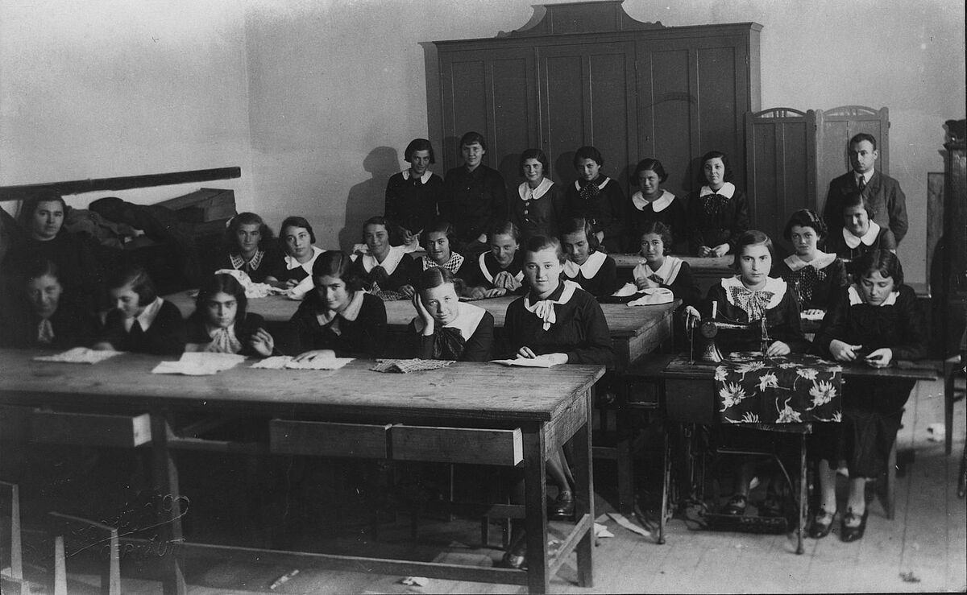
4
У складі Польщі українці зазнавали політики пацифікації. Діяли:
- Організація українських націоналістів;
- легальні партії (УНДО).
У Закарпатті в 1939 р. проголошено державу Карпатська Україна, яку швидко окупувала Угорщина.

8. Культура 1920–1930-х рр. «Розстріляне відродження»

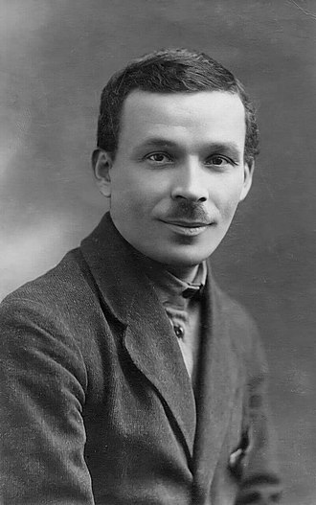
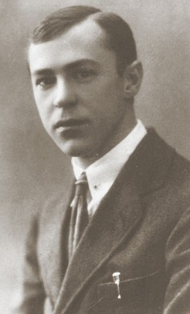
1920-ті рр. – час культурного піднесення:
- розвиток літератури, театру, мистецтва;
- діяльність Леся Курбаса, Миколи Куліша, Валер’яна Підмогильного.
У 1930-х рр. більшість діячів культури були репресовані. Це покоління назвали «Розстріляним відродженням».

Висновки
Міжвоєнний період став переломним для України:
- інтеграція до СРСР і втрата реального суверенітету;
- коротке культурне відродження 1920-х рр.;
- встановлення тоталітарного режиму;
- трагедія Голодомору;
- посилення національно-визвольного руху в Західній Україні.
Цей період визначив подальший розвиток українського суспільства і залишив глибокі історичні травми, наслідки яких відчуваються й сьогодні.

